根

式

運

算

姓名：
年齡：

章節導覽

本章主題為：根式運算

預備知識：平方與開方、勾股定理

相關章節：勾股定理、一元二次方程式、二次函數

建議活動：無

學完本章，你將能：

□ □運用兩邊平方法驗證帶有根號的等式
□ □瞭解根式的乘法與除法律
□ □運用根式律來化簡根式
□ □瞭解為何根號對加減法不能分配
□ □運用擴分法將根式的分母有理化
□ □解決特殊的雙重根號問題

本章有5個「練習時間」：
（寫完請打勾，檢查完再打第二個勾）

□ □基本功操練1
□ □基本功操練2
□ □基本功操練3
□ □綜合練習
□ □除錯練習

根式化簡

根式就是帶有根號的式子，像是：

√2 × √8 （式子a） 4 （式子a’）
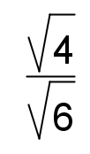 （式子b） 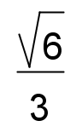 （式子b’）
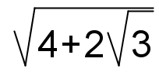 （式子c） 1+√3 （式子c’）

學完本節的技巧，
你就能把類似左邊這樣複雜的根式，化簡成右邊那樣簡單了！
要怎麼化簡根式呢？我們需要：

1. 知道根式的規律有哪些？它們是怎麼來的？
2. 知道怎麼應用規律來化簡根式？
3. 練習一下，熟能生巧

孔子說：「君子務本，本立而道生。」
讓我們先回顧平方和開方（根號）的意義吧。
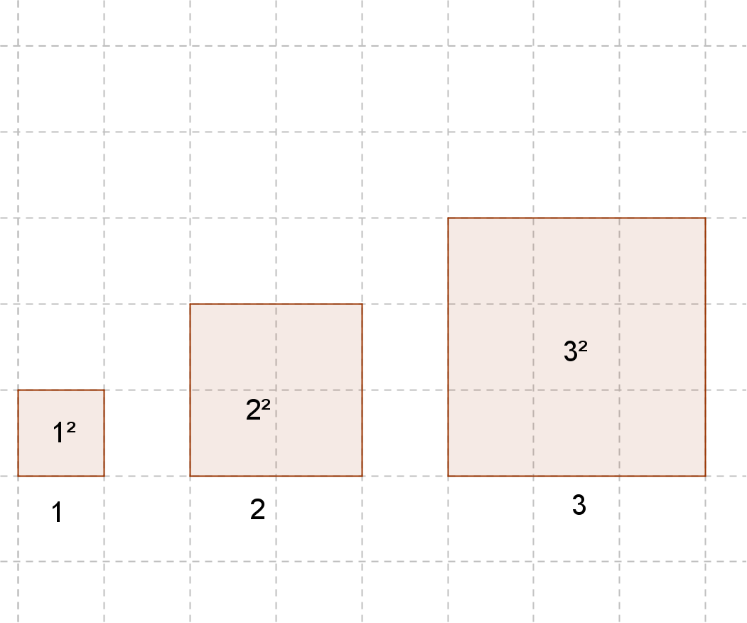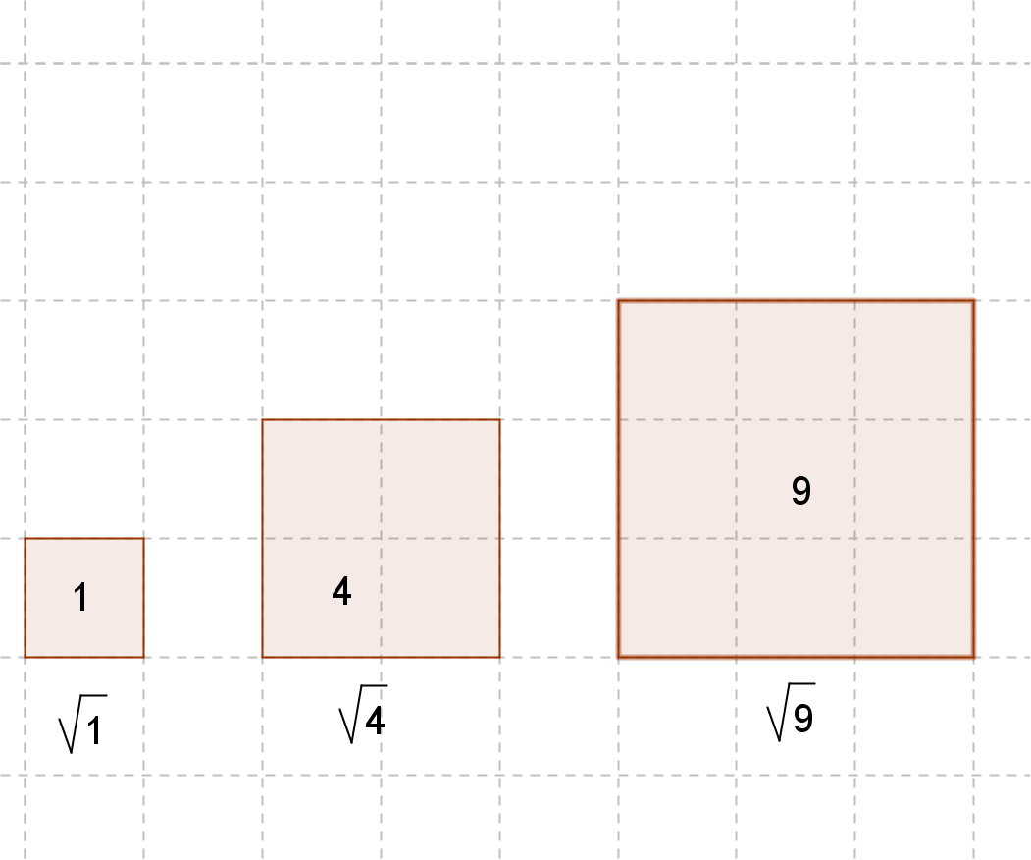
x平方代表從邊長為x的正方形面積 根號A就是從面積A的正方形反求邊長

在數字是正數的前題下，開方就是平方的逆運算。
如果兩個未知數（式子也可看成數）都不是負的，
那麼只要證明他們的平方相等，就可以推得它們本身也【 】。

練習：
請將上面六個式子都取平方，以驗證它們兩兩對應相等。

根式的規律

利用兩邊同取平方的方式，我們可以很容易地來研究根式的規律。

根式乘法律（根號對乘法可以分配）：

例子：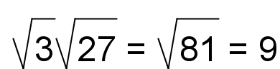 是否成立？

請檢驗：【 】

把例子一般化：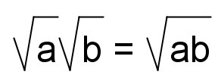 是否成立？

請驗證：【 】

根式除法律（根號對除法可以分配）：

例子：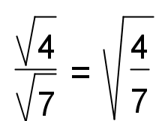 是否成立？

請檢驗：【 】

把例子一般化：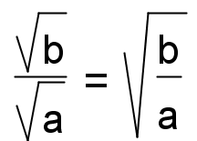 是否成立？

請檢驗：【 】

分數就是【 】法，所以根式對除法分配就表示對分數也能分配。

換個角度想，
除法就是乘法（乘以倒數），
所以根式除法律也可看成是根式【 】法律的自然結果。

根式加減法：

既然根號可以對乘除分配，
我們很自然地可以追問：根號對加減法能不能分配呢？

例子：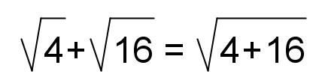 是否成立？
請檢驗：【 】

根據你的檢驗，上面的等式成不成立？【 】

既然有反例，代表根號對加法並沒有分配律（有的話就不會有反例）。

想想看，既然減法可以看成加法（加相反數），
那麼根號對減法能不能分配呢？【 】

結論：
在四則運算中，
根號對【 】法、【 】法可以分配；
但是對【 】法、【 】法不可以分配。

這個結論和指數律像不像呢？

指數律有這樣兩條：(ab)^{x} = a^{x}b^{x} 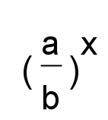=【 】
根式律有這樣兩條：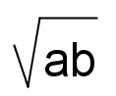 = 【 】 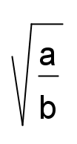 =【 】

好像是一模一樣？為什麼呢？數學上肯定不是巧合。
在高中數學，你將會學到開方可以看作取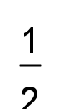次方，
開方是一種指數運算，所以根式律也就是指數律的特例罷了。

不過，由於將開方看作取次方的觀點超過範圍，我們在此略過。

有興趣的話請直接看高中數學的〈指數與對數〉單元或者問老師。

基本功操練時間1

化簡下列根式：

1. √27 × √3

2. √6 × √12

3. 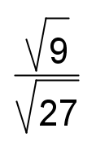 （最簡式的分母不能有根號）

請證明：

1. 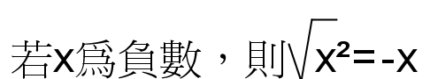

2. 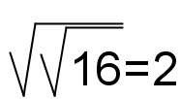

3. 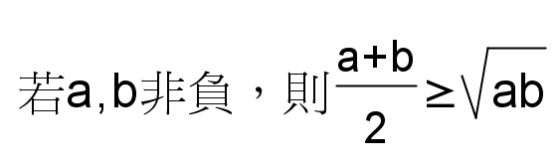
（算術平均大於等於幾何平均，稱為算幾不等式）

分母有理化

現在我們來考慮一種特殊的形式：分子分母都有是根式。

例1： 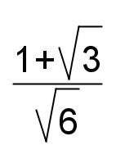

分子分母都有根號很髒，因此我們要想辦法消掉分母的根號。
此例中，分母是√6，若再乘一個【 】就會回到有理數6。
因此我們拿【 】來擴分（分子分母同乘【 】）
練習：請依法化簡

例2：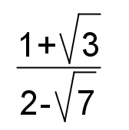

同例一，在化成最簡的根式中，分母不能有根號。
但是要如何解決掉分母的2 - √7呢？

利用乘法公式(a + b)(a - b) = a² – b²，
遇到分母是a - b的形式，我們拿a + b來擴分就成了。
反之若分母是a + b的形式，我們拿【 】來擴分就成了。

此例中，2 - √7是a – b的形式，其中a = 2，b =【 】。
所以，我們就知道拿來擴分的a + b =【 】。

練習：請依法化簡

基本功操練時間2
請化簡：
1. 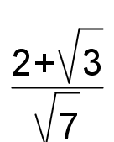

2. 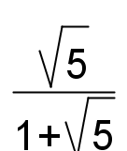

3. 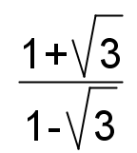

來延伸挑戰吧！
4. 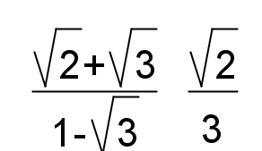

5. 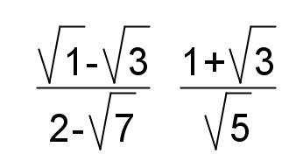

雙重根式與配方法

現在我們來考慮另一種特殊的形式：兩個根號套在一起

例3： 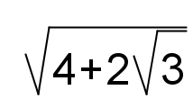

如果我們能把4 + 2√3配成完全平方，就可以消掉外面的根號。
問題是怎麼做呢？
完全平方是a² + 2ab + b² = (a + b)²。也可能是a² - 2ab + b² = (a - b)²。

猜想：4 + 2√3 可化為 a² + 2ab + b²之形式。
其中2√3 很像 2ab的位置，就猜它等於2ab，得到a = 1, b = 【 】。
2ab的位置被佔了，所以剩下的a² + b²要等於4。

如果猜想正確，就可得到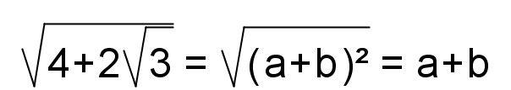
這個猜想不正確的話，就得另想辦法。
有的雙重根式不能再化簡，所以這裡講的方法只適用於特殊場合。

怎麼知道猜想對不對呢？只有試驗一途啦。
2√3 = 2ab是設定好的，而a = 1, b = 【 】是猜想的一部份。
唯一要試的，就是a² + b²是否真的等於4 + 2√3 中的常數項4。

a² + b² = 【 】+【 】 =【 】

所以猜想正確。 = a + b =【 】。

如果習慣了，還可以採用另一種觀點：

我們可以直接把4 + 2√3看成1 + 2√3 + 3，也就是1 + 2√3 + (√3)²。1 + 2√3 + (√3)²就是完全平方的形式了。

基本功操練時間3

1. 請化簡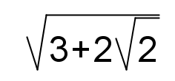至根號內沒有根號

2. 請化簡 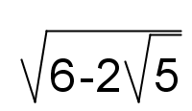至根號內沒有根號

來延伸挑戰吧！
3. 請化簡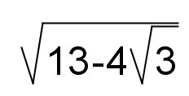至根號內沒有根號

4. 請化簡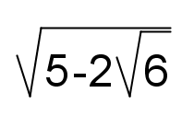至根號內沒有根號

綜合練習

1. √2 × √32

2. √3 × √6

3. √5 ÷ √125

4. √7 ÷ √14

5. 請化簡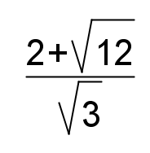至分母沒有根號

來延伸挑戰吧！
6. 請乘開並化簡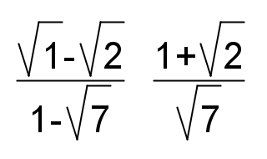

7. 請化簡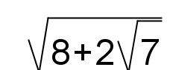至根號內沒有根號

除錯練習時間
以下是新版改進用的問題回報，您提出的問題在新版將會改進。
請將找到的問題填入空格：
第【 】頁有錯字或筆誤：【 】
第【 】頁有錯字或筆誤：【 】
第【 】頁讓我整個卡住了。
我覺得第【 】頁令人生厭。
第【 】頁觀念有誤，因為【 】

來延伸挑戰吧！

我想到【 】頁的觀念可以用其他的角度來介紹：
【 】

☺♩♬♬♫♪♩♩♬♬♫♪♩♩♬♬♫♪♩♩♬♬♫♪♩♩♬♬♫♪♩☺
感謝您的回饋。您希望收到改良後的新版嗎？【 】
您預期多久會收到新版？【 】
請留下您的 大名【 】 性別【 】 年齡【 】

您的e-mail：【 】

